Prénom : …………………………… Date :……………………………………..

La perruche ondulée
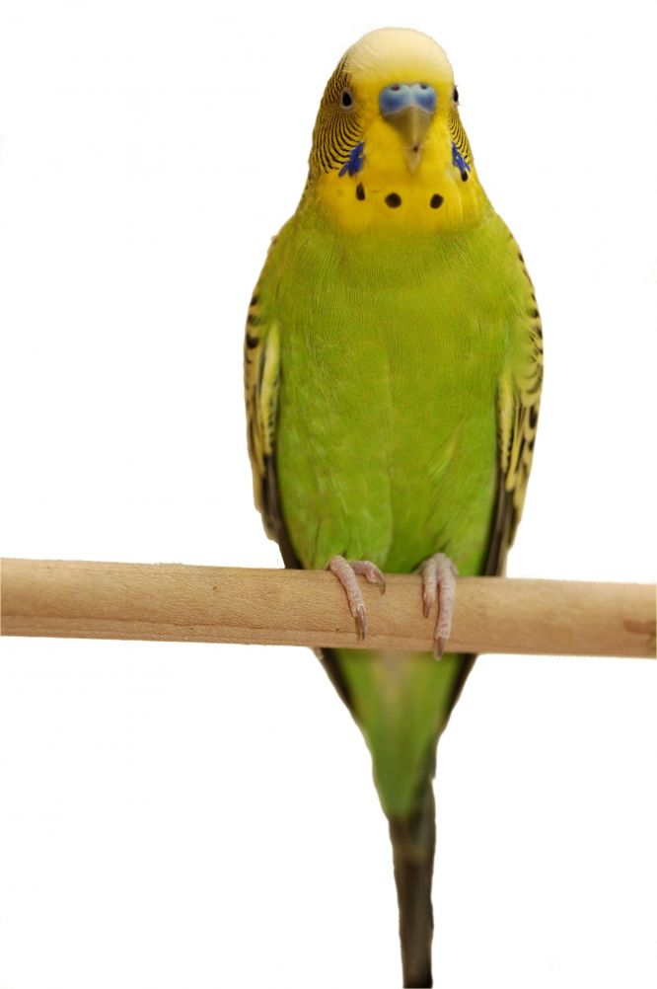
Présentation :
Taille : 18 à ……………….
Poids : 30 à ……………….
Durée de vie : 12 à 14 ……………parfois plus
Origine : La perruche ondulée provient des régions
très ……………………d’…………………………….

Mode de vie : En liberté, elles vivent souvent en …………………….d’une douzaine d’individus.

Alimentation : Les perruches sont des animaux……………………………, frugivores et mangent aussi des ……………………………frais.

Particularité : La perruche ondulée apprivoisée ou non, est un oiseau charmant,………………………….. , amusant et………………………………. Elle est le membre de la famille des …………………………………le moins coûteux. Certaines perruches peuvent même ap
prendre quelques ………………………

chaudes, 24 cm, acrobate, perroquets, mots, Australie, légumes, groupe, 40 grs, ans, granivores, joueur

